KEMENTERIAN PERHUBUNGAN
BADAN PENGEMBANGAN SDM PERHUBUNGAN
SEKOLAH TINGGI ILMU PELAYARAN



SKRIPSI

KETIDAKSTABILAN PERFORMA OPEN RACK
VAPORIZER DALAM PROSES REGASIFIKASI DI KAPAL FSRU JAWA SATU
Oleh :

ARNOLD PAULUS
NRP. 564211236

PROGRAM PENDIDIKAN DIPLOMA IV
JURUSAN TEKNIKA
JAKARTA
2025

KEMENTERIAN PERHUBUNGAN
BADAN PENGEMBANGAN SDM PERHUBUNGAN
SEKOLAH TINGGI ILMU PELAYARAN



SKRIPSI

KETIDAKSTABILAN PERFORMA OPEN RACK
VAPORIZER DALAM PROSES REGASIFIKASI DI
KAPAL FSRU JAWA SATU
Diajukan Guna Memenuhi Persyaratan Penyelesaian Program Pendidikan Diploma IV

Oleh :

ARNOLD PAULUS
NRP. 564211236

PROGRAM PENDIDIKAN DIPLOMA IV
JURUSAN TEKNIKA
JAKARTA
2025
ii
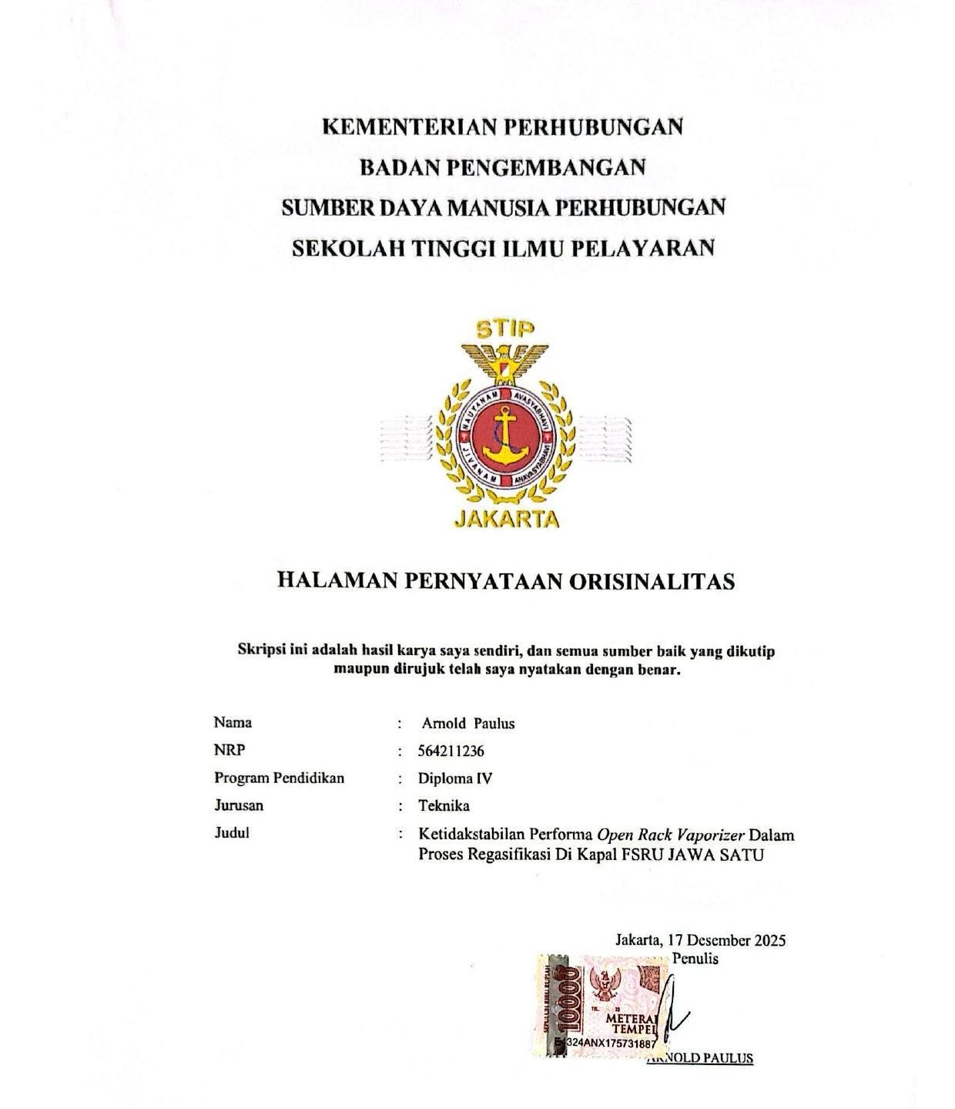
HALAMAN

PENGESAHAN

ORISINALITAS

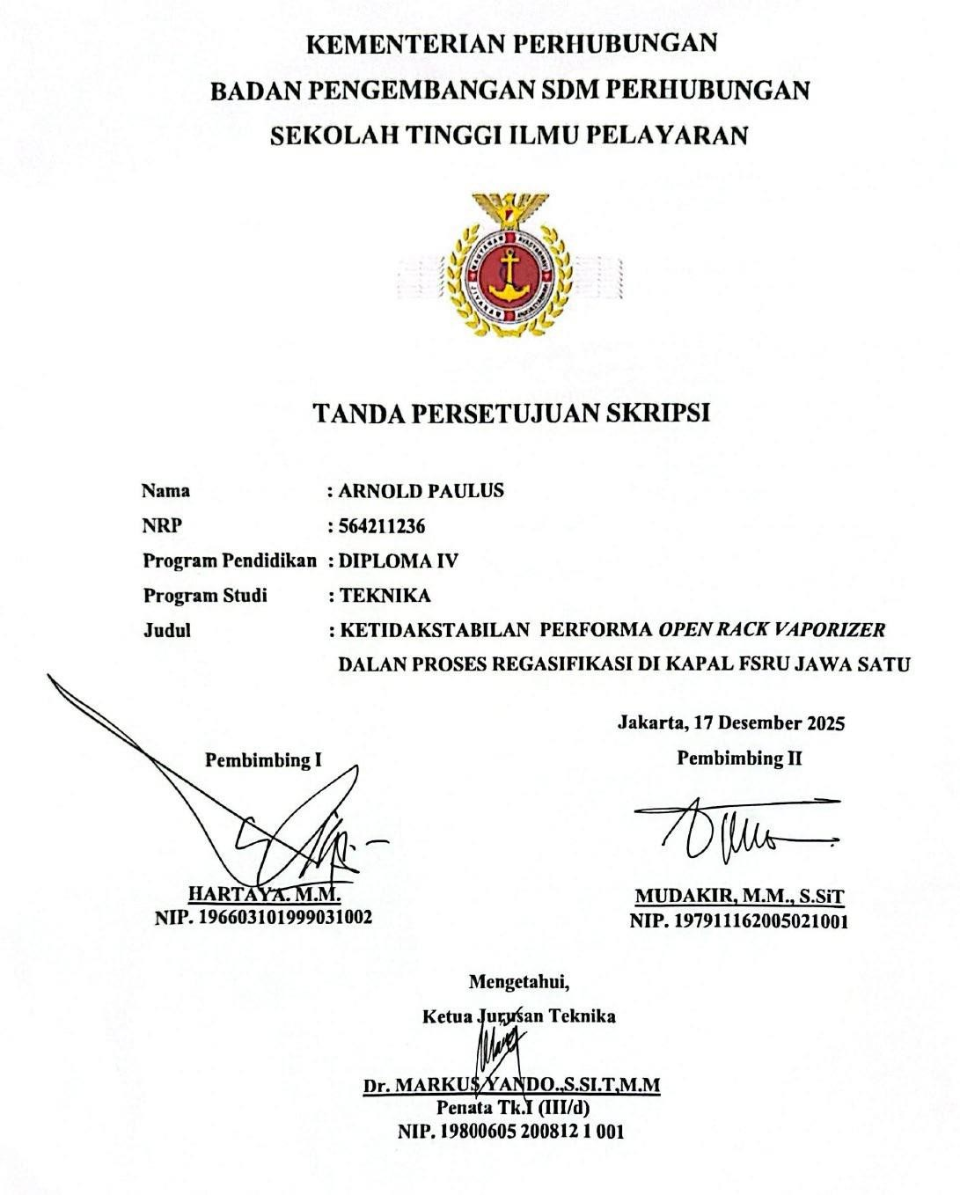
TANDA

PERSETUJUAN

SKRIPSI

iii

KEMENTERIAN PERHUBUNGAN BADAN 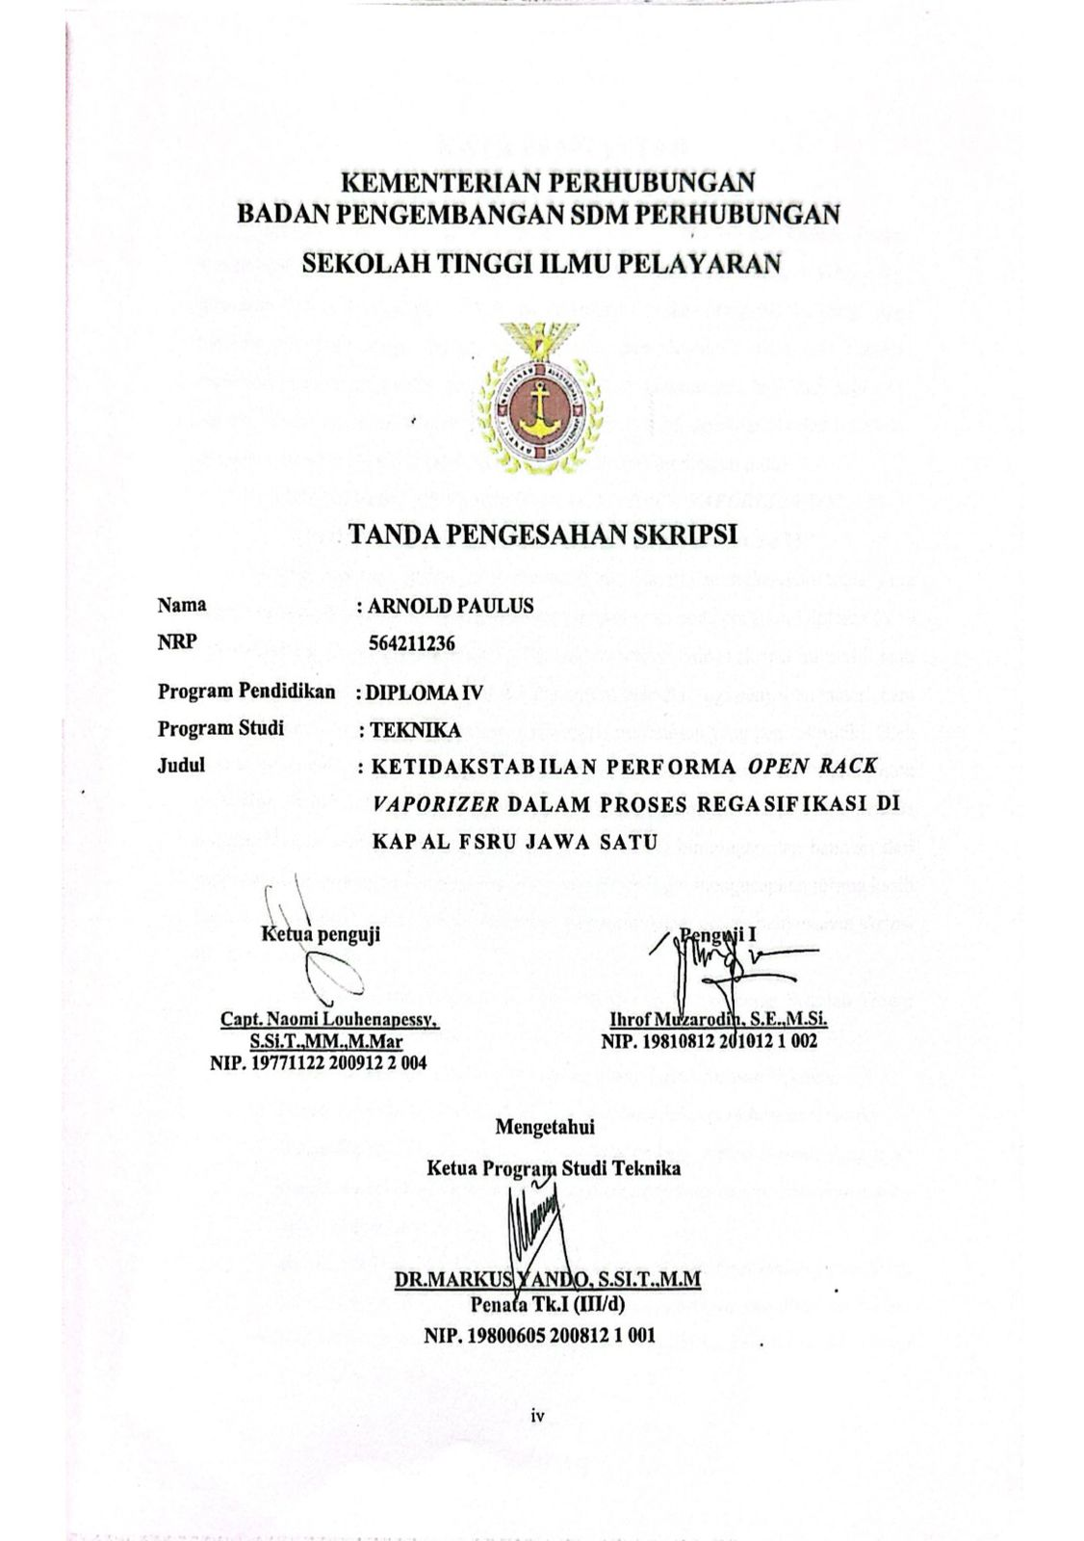

KATA PENGANTAR

Dengan penuh rasa syukur, penulis mengucapkan terima kasih kepada Tuhan Yesus Kristus atas segala berkat, kesehatan, kecerdasan, dan kekuatan yang telah diberikan-Nya kepada penulis. Selain itu, dukungan doa dari orang tua, keluarga, dan teman-teman juga sangat berarti dalam proses penyelesaian skripsi ini. Penulis menyadari bahwa skripsi ini masih memiliki banyak kekurangan, baik dari segi tata bahasa, struktur kalimat, maupun metode penulisan. Meski demikian, berkat berbagai dukungan tersebut, Penulis dapat menyelesaikan skripsi ini dengan judul:

‘‘KETIDAKSTABILAN PERFORMA OPEN RACK VAPORIZER DALAM PROSES REGASIFIKASI DI KAPAL FSRU JAWA SATU”
Tujuan penulisan skripsi ini adalah untuk memenuhi dan melengkapi tugas yang diberikan kepada penulis sebagai syarat penyelesaian studi pada program Diploma IV di Sekolah Tinggi Ilmu Pelayaran Jakarta. Penulis menyadari bahwa skripsi ini masih jauh dari kata sempurna dan terdapat banyak kekurangan, baik dari segi penyajian materi, cara penulisan, maupun penggunaan bahasa, mengingat keterbatasan yang penulis miliki. Oleh karena itu, penulis sangat berharap mendapatkan saran dan kritik yang konstruktif untuk perbaikan skripsi ini agar dapat bermanfaat baik bagi pembaca maupun diri penulis sendiri. Penulis berhasil menyelesaikan skripsi ini berkat bimbingan dan bantuan dari berbagai pihak, sehingga dalam kesempatan ini penulis ingin mengucapkan terima kasih kepada semua pihak yang telah memberikan dukungan dalam proses penyusunan skripsi ini, terutama kepada :
- Bapak Dr. Capt Tri Cahyadi, M.H., M.Mar. E Selaku ketua Sekolah Tinggi Ilmu Pelayaran Jakarta.
- Bapak Dr.Markus Yando S.Si.T.,M.M selaku Ketua Jurusan Teknika.
- Bapak Jarot Delta Susanto, S.Si.T.,M.M selaku Sekertaris Jurusan Teknika.
- Bapak Hartaya. M.M. sebagai Dosen Pembimbing materi skripsi, yang telah rela meluangkan sedikit waktunya untuk membimbing dan memberikan arahan dalam penyusunan skripsi.
- Bapak Mudakir, S.Si.T.,M.M. yaitu sebagai Dosen Pembimbing penulisan, yang telah memberikan motivasi serta bimbingan tentang penulisan skripsi ini.
- Kepada Seluruh Civitas Akademik Jurusan Teknika dan Dosen Sekolah Tinggi Ilmu Pelayaran Jakarta.
v
- Ayah dan Ibunda, Richard Lolong dan Olga Hilda, yang telah membesarkan dan mendidik penulis dengan penuh kasih sayang serta memberikan motivasi, doa dan dukungan baik moral maupun spiritual. Sehingga penulis dapat menyelesaikan Pendidikan dan skripsi ini tepat pada waktunya.
- Kepada Abang penulis yaitu Rio Lolong dan Rainhart Lolong yang telah memberikan semangat dan dukungan serta inspirasi kepada penulis.
- Direktur Utama PT.Humolco beserta seluruh stafnya yang telah memberikan kesempatan kepada penulis untuk melaksanakan Praktek Kerja Laut (Prala) sehingga dapat menyelesaikan skripsi ini.
- Kepada seluruh crew kapal FSRU. JAWA SATU, terutama untuk perwira diatas kapal yaitu, Bapak Rick Antonio, Bapak Adit, Bapak Ubaidilah yang telah membimbing dan mengarahkan penulis selama menjadi cadet.
- Kepada teman-teman Angkatan LIV dan Teknika 8 Bravo, terima kasih atas dukungan motivasi serta suka dan duka segala cerita indahnya.
- Semua pihak yang telah banyak membantu secara langsung maupun tidak langsung yang tidak dapat penulis sebutkan satu persatu. , penulis mengucapkan terima kasih atas dukungan sehingga penulis dapat menyelasaikan skripsi ini.

Jakarta, 17 Mei 2025 Penulis,

Arnold Paulus NRP. 564211236

DAFTAR ISI
KEMENTERIAN PERHUBUNGAN ......................................................... ii
HALAMAN PENGESAHAN ORISINALITAS ......................................... ii
TANDA PERSETUJUAN SKRIPSI .......................................................... iii
TANDA PENGESAHAN SKRIPSI ........................................................... iv KATA PENGANTAR ................................................................................ vi DAFTAR ISI ............................................................................................. viii
DAFTAR GAMBAR ................................................................................... x DAFTAR LAMPIRAN ............................................................................... xi
ABSTRAK ................................................................................................. xii ABSTRACT ............................................................................................. xiii BAB I PENDAHULUAN ........................................................................... 1
- LATAR BELAKANG ............................................................. 1
- IDENTIFIKASI MASALAH .................................................. 3
- BATASAN MASALAH ......................................................... 3
- RUMUSAN MASALAH ........................................................ 3
- TUJUAN DAN MANFAAT PENELITIAN ........................... 3
- SISTEMATIKA PENULISAN ............................................... 4
BAB II LANDASAN TEORI ..................................................................... 6
- TINJAUAN PUSTAKA .......................................................... 6
- TINJAUAN PUSTAKA ........................................................ 23
- KERANGKA PEMEIKIRAN ............................................... 25
BAB III METODE PENELITIAN ............................................................. 27
- WAKTU DAN TEMPAT PENELITIAN ............................... 27
- METODE PENDEKATAN ................................................... 28
- SUMBER DATA ................................................................... 29
- TEKNIK PENGUMPULAN DATA ...................................... 29
- POPULASI, SAMPEL, DAN TEKNIK SAMPLING .......... 30
- TEKNIK ANALISIS DATA .................................................. 31
BAB IV ANALISIS DAN PEMBAHASAN .............................................. 32
- DESKRIPTIF DATA ............................................................. 32
- ANALISIS DATA ................................................................. 33
- ALTERNATIF PEMECAHAN MASALAH ........................ 40
- EVALUASI TERHADAP ALTERNATIF PEMECAHAN MASALAH 46
- PEMECAHAN MASALAH YANG DIPILIH ...................... 49
BAB V KESIMPULAN DAN SARAN ..................................................... 51
- KESIMPULAN ..................................................................... 51
- SARAN ................................................................................. 52

DAFTAR GAMBAR
Gambar 2. 1 Jenis Impeller (Winstone engineer, 2019).................................................. 11
Gambar 2. 2 Poros dan Bantalan (Bozgoo, 2023) ......................................................... 12 Gambar 2. 3 Pompa sentrifugal berdasarkan jumlah coupling dan impeller (Olesen dan
Bech 2004) ...................................................................................................................... 13
Gambar 2. 4 Pompa Sentrifugal berdasarkan posisi poros dan arah suction nozzle ....... 13
Gambar 2. 5 Intake Screen (Wedge tech, 2010) ............................................................. 15
Gambar 2. 6 Vapourizer (Sumber: FSRU Jawa Satu 2022) ........................................... 15
Gambar 2. 7 Sistem ORV (Sumber Neliti 2016) ........................................................... 18
Gambar 2. 8 Kerangka Pemikiran .................................................................................. 26

DAFTAR LAMPIRAN
Lampiran 1 Ship Particular ............................................................................................. 54
Lampiran 2 Crew List ..................................................................................................... 55
Lampiran 3 Diagram Regasifikasi .................................................................................. 56
Lampiran 4 Tekanan Sea water pump ............................................................................. 57

ABSTRAK
Paulus, Arnold. 2025. “Ketidakstabilan Performa Open Rack Vaporizer Dalam Proses Regasifikasi Di Kapal FSRU JAWA SATU ”

Penelitian ini bertujuan untuk mengidentifikasi penyebab ketidakstabilan performa Open Rack Vaporizer (ORV) dalam proses regasifikasi di kapal FSRU Jawa Satu dan menentukan langkah perbaikan yang efektif. Selama praktik laut dari Agustus 2023 hingga Januari 2025, ditemukan masalah berupa suhu keluaran LNG yang tidak mencapai standar operasional (hanya mencapai 0°C dari target 18-22°C) serta hambatan pada hisapan sea water pump. Metode penelitian yang digunakan adalah deskriptif kualitatif dengan teknik pengumpulan data melalui observasi langsung, dokumentasi, dan studi pustaka. Hasil analisis menunjukkan bahwa ketidakstabilan performa disebabkan oleh akumulasi endapan lumpur pada dinding internal pipa ORV yang menghambat perpindahan panas, serta adanya sampah plastik dan biota laut yang menyumbat jaring filter pompa air laut. Upaya pemecahan masalah yang dilakukan meliputi pembersihan pipa ORV menggunakan high pressure flushing, peralihan operasional unit ORV secara bergilir, serta pembersihan dan penggantian jaring filter pada sea water pump. Perawatan rutin dan pengawasan ketat terhadap sistem pasokan air laut sangat krusial untuk menjaga kelancaran proses regasifikasi dan keselamatan operasional kapal.

Kata Kunci: Open Rack Vaporizer, Regasifikasi, FSRU, Pompa Air Laut, Perpindahan Panas.

ABSTRACT
Paulus, Arnold. 2025. " Performance Instability of Open Rack Vaporizer in the Regasification Process on FSRU JAWA SATU Vessel”

This study aims to identify the causes of performance instability in the Open Rack Vaporizer (ORV) during the regasification process on the FSRU Jawa Satu vessel and to determine effective corrective measures. During sea trials from August 2023 to January 2025, issues were identified where the LNG output temperature failed to meet operational standards (reaching only 0°C against the target of 18-22°C) and suction obstructions in the sea water pump. The research method employed is descriptive qualitative, with data collection techniques involving direct observation, documentation, and literature review. Analysis results indicate that the performance instability was caused by the accumulation of mud deposits on the internal walls of the ORV pipes, which hindered heat transfer, as well as plastic waste and marine growth clogging the sea water pump filter screens. Problem-solving efforts included cleaning the ORV pipes using high- pressure flushing, rotating the operational ORV units, and cleaning or replacing the filter screens on the sea water pumps. Routine maintenance and strict monitoring of the sea water supply system are crucial to maintaining a smooth regasification process and ensuring the vessel's operational safety.

Keywords Open Rack Vaporizer, Regasification, FSRU, Sea Water Pump, Heat Transfer.

BAB I

PENDAHULUAN

A. LATAR BELAKANG
Saat ini, kapal laut merupakan sarana transportasi yang paling banyak dipilih untuk mengangkut berbagai jenis muatan dari satu wilayah ke wilayah lain dalam suatu negara. Tingginya kebutuhan terhadap transportasi laut disebabkan oleh kemampuan kapal yang dapat membawa kargo dalam jumlah besar dengan biaya operasional yang relatif rendah. Selain itu, jenis kapal juga dapat disesuaikan dengan karakteristik muatan yang diangkut. Karena itu, perusahaan pelayaran dituntut untuk meningkatkan kualitas layanan serta memastikan keselamatan operasional agar mampu bersaing. Dalam menjalankan kegiatan usahanya, perusahaan tentu memerlukan armada kapal yang berfungsi dengan baik.
Untuk menjaga keandalan operasional kapal, perusahaan harus melakukan pemantauan dan perawatan rutin terhadap seluruh komponen mesin bantu di atas kapal. Salah satu komponen penting tersebut adalah open rack vaporizer. Open rack vaporizer merupakan alat penukar panas yang berfungsi mengubah LNG (Liquefied Natural Gas) kembali ke bentuk gas dengan memanfaatkan air laut sebagai sumber panas. Peralatan ini membutuhkan perawatan berkala agar proses regasifikasi LNG tetap stabil sebagaimana yang ditetapkan dalam buku manual. Dalam proses tersebut, air laut berperan menetralkan suhu dingin ekstrem yang timbul selama penguapan LNG.
Pada tahap awal, air laut disedot menggunakan sea water pump menuju open rack vaporizer. Di dalam alat inilah LNG mengalami perubahan dari fase cair menjadi gas. Sebelum digunakan, air laut terlebih dahulu mengalami proses klorinasi untuk mencegah pertumbuhan mikroorganisme yang dapat menimbulkan kerak pada pipa. Setelah LNG berhasil diubah ke fase gas, dilakukan proses odorisasi, yaitu penambahan bau tertentu sebagai upaya peningkatan keselamatan untuk mendeteksi potensi kebocoran gas.,Sebagai taruna STIP, penulis wajib melaksanakan praktik laut, yang dilaksanakan di FSRU JAWA SATU. Selama kurang lebih 15 bulan berada di kapal tersebut, penulis menemukan sejumlah peristiwa yang berkaitan dengan Open Rack Vaporizer dan tidak sesuai dengan Standar Operasional Prosedur. Praktik laut berlangsung sejak Agustus 2023 hingga Januari 2025 di bawah perusahaan PT HUMOLCO LNG INDONESIA. Selama kegiatan tersebut, penulis mengamati berbagai pekerjaan pemeliharaan rutin seperti pembersihan strainer, perawatan sea water pump, dan kegiatan pemeliharaan lainnya yang wajib dilakukan setiap bulan.
Pada Bulan Agustus Tahun 2023 sampai Januari Tahun 2025, Penulis mulai melakukan praktik laut di FSRU JAWA SATU dibawah perusahaan PT. HUMOLCO LNG INDONESIA. Selama kegiatan praktik, penulis mengamati kegiatan maintanance seperti pembersihan pada strainer, pembersihan pada sea water pump serta pembersihan pipa-pipa open rack vaporizer yang merupakan kegiatan rutin yang wajib dilakukan setiap bulan yang mulai di laksanakan di setiap bulan.
Peralatan dan sistem pendukung pada open rack vaporizer harus selalu dirawat secara berkala; jika tidak, kinerjanya tidak akan optimal. Penumpukan kotoran atau biota laut dapat mengganggu sistem lainnya, khususnya pasokan air laut. Apabila hal ini terus dibiarkan, suplai air laut akan berkurang, sehingga proses regasifikasi tidak dapat berlangsung pada suhu yang dibutuhkan. Open rack vaporizer yang berfungsi menaikkan suhu LNG pernah mengalami gangguan hingga hanya mampu menaikkan suhu sebesar 0°C, padahal standar yang diperlukan berkisar 18°C hingga 22°C.Lalu dilakukan pengecheckan ditemukan banyaknya endapan lumpur pada pipa Open Rack Vaporizer Kerusakan pada open rack vaporizer ini sangat menghambat proses regasifikasi LNG.
Open rack vaporizer dibagi menjadi 4 unit. Untuk nomor 1 (satu) dan 2 (dua) penggunaan open rack vaporizer pada kapal menjadi prioritas. Apabila terjadi penurunan suhu pada open rack vaporizer nomor 1 (satu) dan 2 (dua) maka pemakaiannya dialihkan ke nomor 3 (tiga) dan 4 (empat). Harus adanya pengawasan dan koordinasi yang baik terhadap Open rack vaporizer, tentunya hal ini harus dilakukan sesuai dengan petunjuk dan kondisi kerja yang ada, hal ini akan berdampak besar terhadap proses Regasifikasi dan pengoperasian kapal.
Proses kerja permesinan bantu dapat berjalan optimal jika seluruh sistem mendapatkan perawatan yang teratur dan sesuai prosedur. Penurunan suhu di luar batas yang tercantum dalam buku manual dapat memicu gangguan pada berbagai komponen mesin bantu. Masalah semacam ini biasanya ditandai dengan alarm yang menandakan penurunan Suhu yang tidak sesuai standar yang diperlukan yang kerap penulis alami selama praktik di atas kapal. Berdasarkan pengalaman tersebut, penulis menyusun skripsi dengan judul:
“KETIDAKSTABILAN PERFORMA OPEN RACK VAPORIZER DALAM PROSES REGASIFIKASI DI KAPAL FSRU JAWA SATU”

B. IDENTIFIKASI MASALAH
Identifikasi masalah yang dilakukan penulis adalah :
- Ketidakstabilan penaikan suhu LNG pada open rack vaporizer.
- Tersumbatnya Sea water pump pada proses penghisapan.
- Banyaknya endapan lumpur pada pipa supply air laut ORV.
- Penaikan Suhu yang tidak sesuai dengan standar yang diperlukan.
- Performa open rack vaporizer dalam kenaikan suhu LNG tidak stabil.

C. BATASAN MASALAH
Mengingat luasnya pembahasan yang dapat dikaji berdasarkan apa yang muncul dari latar belakang terkait dengan keterbatasan waktu, pengetahuan dan pengalaman penulis, maka penulis membatasi hal-hal sebagai berikut :
- Ketidakstabilan penaikan suhu LNG pada open rack vaporizer
- Tersumbatnya Sea water pump pada proses penghisapan.

D. RUMUSAN MASALAH
Mengingat permasalahan yang diuraikan di atas, maka perlu dilakukan rumusan masalah agar dapat memudahkan pembahasan selanjutnya. Atas dasar hal tersebut penulis merumuskan permasalahan yang berkaitan dengan perawatan open rack vaporizer. Rumusan masalah yang akan penulis sampaikan adalah sebagai berikut:
- Apa penyebab ketidakstabilan penaikan suhu LNG pada open rack vaporizer?
- Apa penyebab tersumbatnya Sea water pump pada proses penghisapan?

E. TUJUAN DAN MANFAAT PENELITIAN
- Tujuan penelitian skripsi ini adalah sebagai berikut:
  - Untuk mengetahui penyebab ketidakstabilan penaikan suhu LNG pada open rack vaporizer.
  - Untuk mengetahui penyebab tersumbatnya Sea water pump pada proses penghisapan.
- Manfaat Penelitian
  - Manfaat Teoritis
Penelitian ini memungkinkan untuk mendapatkan wawasan baru dan memperdalam pengetahuan tentang Open Rack Vaporizer dalam proses regasifikasi di kapal dengan menggunakan beberapa teori yang di peroleh selama praktek laut di kapal FSRU JAWA SATU.
  - Manfaat Praktis
Penelitian ini diharapkan dapat memberikan manfaat praktis bagi crew kapal sebagai referensi dalam mengoptimalkan perawatan sea water pump dan pembersihan pipa ORV guna menjaga stabilitas operasional regasifikasi. Bagi perusahaan, hasil kajian ini berkontribusi pada efisiensi biaya dan keandalan layanan penyaluran gas dengan meminimalisir risiko kerusakan mesin secara mendadak. Sementara bagi lembaga STIP Jakarta, penelitian ini bermanfaat sebagai tambahan literatur akademik dan referensi ilmiah mengenai penanganan masalah teknis pada sistem pendukung regasifikasi di kapal FSRU.

F. SISTEMATIKA PENULISAN
Untuk memudahkan pemahaman tentang isi karya ini, sistematika persiapan dibagi menjadi lima bab dengan urutan sebagai berikut :

BAB I PENDAHULUAN
Bab pendahuluan ini memuat lima sub bab, yaitu: latar belakang, identifikasi masalah, batasan masalah, rumusan masalah, tujuan penelitian dan manfaat penelitian, dan sistematika penulisan.

BAB II LANDASAN TEORITIS
Tinjauan literatur menjelaskan sumber dukungan yang terkait dengan supply sea water dan masalah pemeliharaan yang dihadapi saat mengoperasikan open rack vaporizer terpusat. Kerangka mental adalah model konseptual untuk membandingkan teori dengan peristiwa problematis yang membantu penulis memecahkan masalah yang diteliti.

BAB III METODE PENELITIAN
Bab ini meliputi waktu dan lokasi penelitian, teknik pengumpulan data, populasi, sampel, dan teknik analisis, termasuk pengujian open rack vaporizer. Waktu dan tempat pencarian, menjelaskan tempat dan waktu pencarian.Metodologi pendekatan dan teknik pengumpulan data, metodologi pendekatan menjelaskan studi kasus yang penulis gunakan untuk melakukan penelitian.Topik penelitian memberikan informasi terkait pemeliharaan dan pengoperasian sistem open rack vaporizer terpusat untuk menganalisis penyebab permasalahan pada sistem open rack vaporizer terpusat. Perihal : Teknik analisis data adalah teknik yang digunakan penulis untuk mencari solusi suatu permasalahan.
BAB IV ANALISIS DAN PEMBAHASAN
Bab ini menjelaskan tentang deskripsi data, dilanjutkan dengan analisis data, alternatif pemecahan masalah, dan evaluasi solusi permasalahan open rack vaporizer.
BAB V KESIMPULAN DAN SARAN
Kesimpulan bab ini diambil dari keseluruhan pembahasan dan diuraikan secara ringkas dan jelas. Selanjutnya sebaiknya ikuti saran-saran yang sesuai dengan pembahasan disertasi Anda.

BAB II LANDASAN TEORI

A. TINJAUAN PUSTAKA
1. Pompa
Menurut Sularso dan Tahara, H. (2000), pompa merupakan mesin fluida yang berfungsi memindahkan cairan dengan memberikan tambahan energi pada fluida tersebut. Mereka menjelaskan bahwa energi yang ditransfer oleh pompa dapat berupa energi kinetik, energi tekanan, ataupun energi potensial, sehingga fluida yang semula berada pada kondisi tekanan rendah dapat bergerak menuju daerah bertekanan lebih tinggi. Dalam penjelasannya, Sularso & Tahara menekankan bahwa pompa bekerja dengan mengubah energi mekanis dari penggerak utama menjadi energi fluida melalui komponen-komponen seperti impeller, poros, dan rumah pompa. Oleh karena itu, pompa tidak hanya dilihat sebagai alat pemindah cairan, melainkan sebagai sebuah sistem energi yang memengaruhi performa keseluruhan operasi hidrolik
Menurut Karassik (2008), menggambarkan pompa sebagai perangkat mekanis yang dirancang untuk memindahkan fluida dengan memanfaatkan prinsip perpindahan energi dari elemen penggerak ke fluida. Dalam Pump Handbook, ia menjelaskan secara rinci bahwa pompa berperan penting dalam sistem industri karena mampu mengatasi hambatan aliran seperti gesekan pipa, perbedaan elevasi, dan tekanan operasi. Karassik menekankan bahwa pompa adalah mesin energi yang sangat bergantung pada desain hidrolisnya, efisiensi mekanis, serta kondisi operasionalnya. Dengan demikian, pompa dipandang sebagai elemen vital dalam menjaga kelangsungan proses pada berbagai sistem teknik dan industri.

2. Centrifugal Pump
Menurut Faru Roza (2023) adalah mesin fluida yang bekerja dengan cara mengubah energi mekanik dari putaran poros dan impeller menjadi energi kinetik serta energi tekanan pada fluida, di mana gaya sentrifugal yang muncul akibat putaran impeller menyebabkan fluida terdorong ke arah luar dengan kecepatan lebih tinggi, yang kemudian dikonversi menjadi tekanan saat memasuki bagian volute atau diffuser sehingga mampu memindahkan fluida dari tekanan rendah ke tekanan lebih tinggi secara kontinu dan stabil.

3. Regasifikasi
Menurut Mokhatab (2014), regasifikasi adalah proses mengubah LNG yang disimpan pada suhu kriogenik sekitar –160°C kembali menjadi fase gas dengan memberikan panas melalui sistem vaporizer, di mana proses ini membutuhkan kontrol termal dan tekanan yang ketat agar perubahan fase berlangsung stabil, aman, dan memenuhi standar kualitas gas untuk distribusi. Mereka menekankan bahwa regasifikasi merupakan tahap krusial setelah transportasi LNG, karena memungkinkan gas alam kembali pada bentuk alaminya sehingga dapat dialirkan melalui jaringan pipa ke sektor industri, komersial, dan pembangkit listrik, serta memastikan kontinuitas pasokan energi dalam skala besar.

4. Filter strainer
Sistem filtrasi merupakan salah satu bagian terpenting dalam proses industri. Dalam setiap sistem filtrasi, terdapat sejumlah bagian yang bergerak. Dimana semuanya harus bekerja sama untuk memastikan sistem beroperasi secara efisien. Dua bagian yang saling berkaitan satu sama lain yaitu pompa dan strainer. Strainer dalam bahasa Indonesia dapat juga disebut saringan.
Fungsi utama dari strainer ini adalah untuk menyaring kontaminan padat dari cairan hidrolik. Kontaminan jika dibiarkan tanpa adanya filter, maka sangat beresiko untuk merusak komponen pompa. Ketika pompa sudah rusak tentu menyebabkan efisiensi sistem yang lebih rendah dan umur yang lebih pendek.

5. Open Rack Vaporizer
Open Rack Vaporizer Open Rack Vaporizer (ORV) adalah salah satu jenis alat penguap (vaporizer) yang digunakan dalam proses regasifikasi LNG (Liquefied Natural Gas) untuk mengubah LNG bersuhu –160°C dari fase cair menjadi fase gas dengan memanfaatkan air laut sebagai sumber panas alami. ORV termasuk dalam teknologi ambient air–seawater heating, yaitu sistem yang memanfaatkan panas lingkungan tanpa menggunakan bahan bakar tambahan, sehingga lebih efisien dan ramah lingkungan.

ORV disebut open rack karena bentuknya menyerupai struktur rak-rak tinggi (seperti panel-panel tegak) yang tersusun dari ratusan pipa aluminium berdiameter kecil tempat LNG mengalir di dalamnya. Pada bagian luar pipa, air laut disemprotkan dari atas seperti hujan buatan (seawater falling film), sehingga air laut yang suhunya 10–25°C memberikan panas secara langsung ke permukaan pipa dan memanaskan LNG di dalamnya hingga berubah menjadi gas..
Untuk Open Rack Vaporizer (ORV) adalah alat regasifikasi LNG yang bekerja dengan menggunakan air laut sebagai sumber panas alami untuk mengubah LNG dari fase cair bersuhu –160°C menjadi gas alam. ORV merupakan teknologi efisien, ramah lingkungan, dan berkapasitas besar, meskipun bergantung pada kondisi suhu air laut dan memerlukan lahan luas

6. TEORI a. Regasifikasi
Regasifikasi adalah proses mengubah LNG yang disimpan pada suhu kriogenik sekitar –160°C kembali menjadi fase gas dengan memberikan panas melalui sistem vaporizer, di mana proses ini membutuhkan kontrol termal dan tekanan yang ketat agar perubahan fase berlangsung stabil, aman, dan memenuhi standar kualitas gas untuk distribusi. Mereka menekankan bahwa regasifikasi merupakan tahap krusial setelah transportasi LNG, karena memungkinkan gas alam kembali pada bentuk alaminya sehingga dapat dialirkan melalui jaringan pipa ke sektor industri, komersial, dan pembangkit listrik, serta memastikan kontinuitas pasokan energi dalam skala besar.

b. Proses Regasifikasi
- Pemanasan tidak langsung : Pada metode ini, sumber panas seperti uap, air panas, atau energi panas eksternal lainnya digunakan untuk memanaskan fluida perantara—biasanya air laut. Fluida perantara yang sudah menerima panas tersebut kemudian dialirkan ke dalam sistem penukar panas, di mana panasnya ditransfer ke LNG sehingga LNG perlahan berubah fase dari cair menjadi gas.
- Penguap rak terbuka (ORV) : Dalam sistem ORV, LNG cair disalurkan melalui deretan pipa yang terbuka dan terpapar pada kondisi lingkungan sekitar. Udara hangat atau aliran fluida bersuhu lebih tinggi diarahkan ke permukaan pipa menggunakan kipas atau perangkat pendorong lain, memungkinkan LNG menyerap energi panas dari luar hingga akhirnya menguap menjadi gas alam.

- Penguap tabung dan cangkang : Pada jenis penguap ini, air panas atau uap masuk melalui rangkaian pipa kecil di bagian dalam, sementara LNG mengalir pada sisi luarnya (bagian cangkang). Ketika LNG bersentuhan dengan permukaan tabung yang telah dipanaskan, panas berpindah dari media pemanas ke LNG sehingga cairan tersebut berubah wujud menjadi gas.

c. Jenis regasifikasi
- Regasifikasi Onshore (Darat) Regasifikasi onshore merupakan teknologi yang paling banyak digunakan. LNG dikirim ke terminal darat untuk diproses menjadi gas kembali. Fasilitas ini umumnya dibangun dekat dengan pembangkit listrik atau industri besar sehingga panas buangan atau energi dari pabrik dapat dimanfaatkan untuk menguapkan LNG dan meningkatkan efisiensi pertukaran panas.
- Regasifikasi Offshore (Lepas Pantai) Regasifikasi offshore dilakukan di laut menggunakan kapal khusus yang disebut Floating Storage and Regasification Unit (FSRU). Kapal ini berfungsi ganda sebagai penyimpanan LNG dan sekaligus fasilitas regasifikasi. Dengan menggunakan FSRU, proses perubahan LNG menjadi gas dapat berlangsung langsung di perairan tanpa harus membangun terminal darat

d. Cara kerja regasifikasi
- Penyimpanan selama transportasi
LNG dikirim dalam tangki berisolasi tinggi yang mampu mempertahankan suhu kriogenik sekitar –160°C agar tetap dalam bentuk cair selama perjalanan.
- Transfer
Kapal LNG khusus mengangkut cairan tersebut dari fasilitas produksi menuju terminal regasifikasi, tempat LNG kemudian diolah kembali menjadi gas alam.
- Bongkar muat
Setelah kapal Setibanya di terminal, kapal LNG merapat dan LNG dialirkan dari tangki kapal ke tangki penyimpanan darat melalui proses pembongkaran yang aman dan terkontrol.
- Penyimpanan LNG
Setelah dibongkar, LNG ditempatkan pada tangki bertekanan atau berinsulasi besar yang dirancang untuk menjaga temperatur ekstremnya sehingga LNG tetap berada dalam fase cair.
- Pemanasan
Untuk mengubah LNG kembali menjadi gas, digunakan berbagai teknik pemanasan seperti metode tak langsung, ORV, atau sistem tabung dan cangkang. Panas yang diberikan akan memicu perubahan fase LNG hingga menjadi gas sepenuhnya.
- Pengaturan tekanan
Gas yang dihasilkan dari proses regasifikasi kemudian harus disesuaikan tekanannya agar sesuai dengan standar jaringan pipa. Pengaturan ini dilakukan melalui katup atau sistem kontrol tekanan khusus.
- Distribusi
Setelah siap, gas alam dialirkan melalui sistem pipa menuju konsumen seperti pabrik, pembangkit listrik, atau rumah tangga. Selain itu, gas juga dapat dimuat ke dalam truk tangki untuk dikirim ke daerah yang tidak memiliki jaringan pipa.

e. Pompa Sentrifugal
- Komponen Pompa
  - Impeller

Impeller adalah komponen utama pada pompa sentrifugal yang berfungsi mengubah tenaga putar dari motor menjadi energi tekanan serta energi kinetik pada fluida yang sedang dialirkan. Kapasitas kerja pompa sentrifugal sangat dipengaruhi oleh bentuk, ukuran, dan kecepatan putar impeller tersebut. Pada bagian pusat impeller terdapat hub, yaitu bagian yang berperan sebagai penghubung antara impeller dan poros pompa. Mengelilingi hub terdapat sejumlah bilah atau vanes yang kaku dan melengkung. Bilah-bilah inilah yang bertugas mendorong fluida ke arah luar menuju rumah pompa (volute casing) sehingga tercipta gaya sentrifugal dari energi mekanis yang dihasilkan sistem. Berdasarkan jenis penutup serta bentuk dan lengkung bilahnya, impeller umumnya dikelompokkan menjadi tiga tipe utama menurut Girdhar, Moniz, dan Mackay (2005), yaitu closed impeller, semi-open impeller, dan open impeller.
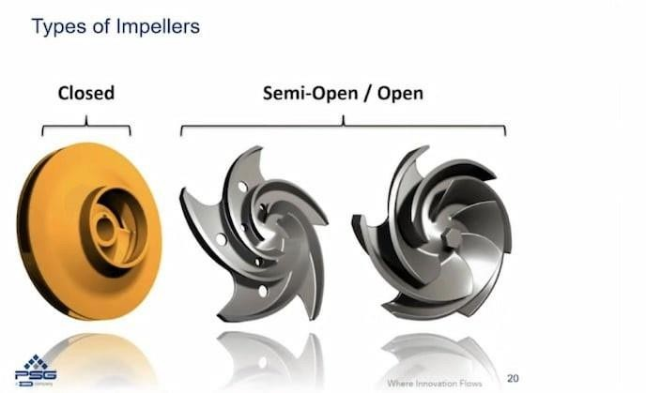
Gambar 2. 1
Jenis Impeller (Winstone engineer, 2019).
  - Casing

Casing pompa merupakan struktur tertutup yang mengurung impeller dan membentuk jalur aliran fluida. Bagian ini dibuat dengan bentuk tertentu agar mampu menangkap fluida yang dilemparkan oleh impeller dan mengarahkannya menuju saluran keluar (discharge). Melalui bentuknya – biasanya berbentuk spiral atau keong yang disebut volute – casing berfungsi memperlambat aliran fluida sehingga energi kinetik berubah menjadi energi tekanan.
  - Wear Rings Impeller

Wearing impeller adalah cincin logam yang dipasang pada bagian depan atau belakang impeller untuk mengurangi kontak langsung antara impeller dan casing. Komponen ini dirancang sebagai bagian aus (sacrificial part), artinya wear ring-lah yang mengalami keausan terlebih dahulu, bukan impeller atau casing yang jauh lebih mahal dan sulit diganti.
  - Poros dan Bantalan
Poros bantalan pompa (pump shaft bearing) adalah bagian sistem pompa yang terdiri dari poros (shaft) dan bantalan (bearing) yang bekerja bersama untuk menjaga agar putaran impeller tetap lurus, stabil, dan bebas dari gesekan berlebihan. Bantalan ditempatkan pada poros untuk menopang beban radial dan aksial yang timbul ketika impeller berputar pada kecepatan tinggi.

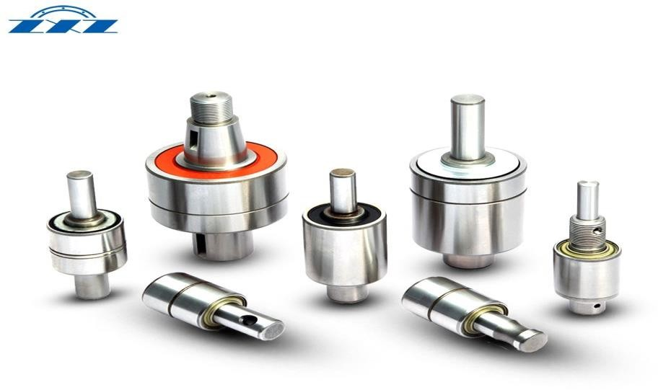

Gambar 2. 2 Poros dan Bantalan (Bozgoo, 2023).
- Karakteristik Pompa Sentrifugal
Kinerja optimal pada pompa sentrifugal sangat dipengaruhi oleh ketepatan desain dan kesesuaiannya dengan sistem pemipaan tempat pompa tersebut beroperasi. Untuk memenuhi berbagai kebutuhan operasional dan kondisi aplikasi, tersedia banyak variasi pompa sentrifugal di pasaran yang dapat dikategorikan berdasarkan sejumlah aspek teknis. Menurut Olesen dan Bech (2004), pengelompokan pompa sentrifugal dapat dilihat melalui beberapa karakteristik, yaitu
Jumlah tahapan impeller. Dilihat dari banyaknya impeller yang digunakan, pompa sentrifugal dapat dibedakan menjadi pompa satu tahap
(single-stage) atau beberapa tahap (multistage)
  - Orientasi poros pompa. Baik pompa satu tahap maupun multistage dapat dirancang dengan posisi poros tegak (vertical shaft) maupun mendatar (horizontal shaft).
  - Tipe hisapan impeller. Berdasarkan bentuk impellernya, bagian hisap pompa dapat menggunakan impeller dengan satu sisi masuk (single-suction) atau dua sisi masuk (double-suction).
  - Metode penggabungan tahapan. Susunan beberapa tahap pompa dapat dihubungkan dengan dua konfigurasi, yaitu secara seri atau secara paralel.
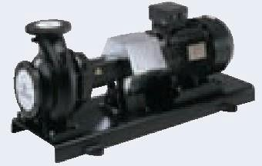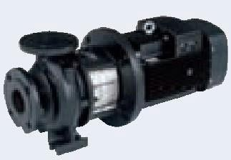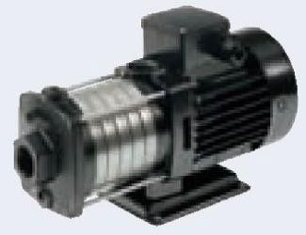

Close
-
coupled

Long
-
coupled

Multistage

Single
-
stage

Horizontal

End
-
suction

Close
-
coupled

Gambar 2. 3 Pompa sentrifugal berdasarkan jumlah coupling dan impeller (Olesen dan Bech 2004).

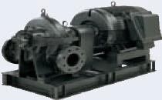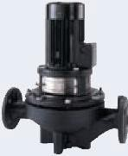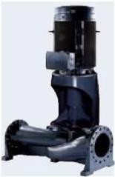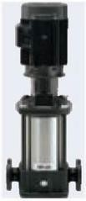
Long
-
coupled

Single
-
stage

multistage

Long
-
coupled

Close
-
coupled

Close
-
coupled

Single
-
stage

Split
-
case

In
-
line

Horizontal/Vertical

Horizontal

Gambar 2. 4 Pompa Sentrifugal berdasarkan posisi poros dan arah suction nozzle
(Olesen dan Bech 2004).
Keterangan:
End-suction pump | = biasa disebut dengan pompa radial dengan ciri arah cairan masuk impeller dan mempunyai arah outlet nozzle 90o terhadap impeller.
In-line pump | = biasa disebut dengan pompa axial dengan ciri arah cairan masuk bersebrangan disisi yang berlawanan dengan sisi outlet nozzle.
Split-case pump | = pompa axial dengan rumah pompa yang terpisah
Horizontal pump | = pompa dengan posisi poros
horizontal Vertical pump | = pompa dengan posisi poros
vertikal Single-stage pump | = pompa dengan impeller tunggal
Multistage pump | = pompa dengan beberapa impeller bergandeng
Long-coupled pump | = pompa yang terhubung terpisah pada motor dengan tujuan untuk fleksibelitas pergerakan kopling. Motor dan pompa mempunyai  konstruksi bantalan yang terpisah
Close-coupled pump | = sebuah pompa yang mempunyai satu poros yang
sama dengan motor penggeraknya.

f. Sistem Instalasi Pompa Proses Regasifikasi
Dalam proses regasifikasi LNG, instalasi pompa air laut merupakan bagian penting yang terdiri atas beberapa elemen pendukung agar aliran air laut menuju sistem pemanas dapat berlangsung dengan stabil dan aman. Komponen‐komponen berikut umumnya menjadi bagian dari rangkaian instalasi tersebut:
- Pompa air laut menjadi perangkat inti yang bertugas memindahkan air laut dari lingkungan perairan menuju unit pemanas yang digunakan untuk proses regasifikasi. Pompa ini harus mampu mengalirkan air laut dalam jumlah besar secara terus-menerus serta bekerja dengan tingkat efisiensi yang tinggi agar proses pemanasan LNG tetap berjalan optimal
- Skimmer: Skimmer merupakan fasilitas penarik air laut dari sumbernya—baik itu laut terbuka, muara, maupun teluk—untuk kemudian disalurkan ke sistem pompa. Biasanya, skimmer dilengkapi dengan penyaring kasar yang berfungsi menahan benda-benda besar, kotoran, atau material asing lainnya yang berpotensi mengganggu performa pompa maupun merusak peralatan dalam sistem regasifikasi.
- Intake Screen: Intake screen merupakan perangkat penyaring yang ditempatkan pada bagian masuknya aliran air menuju pompa. Fungsinya adalah menahan berbagai material yang tidak diharapkan agar tidak terbawa masuk ke dalam pompa. Dengan adanya penyaring ini, pompa terlindungi dari potensi kerusakan yang dapat disebabkan oleh serpihan padat, organisme laut, atau benda asing lain yang mungkin ikut terbawa bersama aliran air laut.

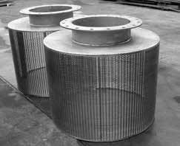
Gambar 2. 5 Intake Screen (Wedge tech, 2010).
- Pipa dan Fitting: Untuk menyalurkan air laut dari area pengambilan menuju pompa, lalu dari pompa menuju unit pendingin regasifikasi, digunakan jaringan pipa beserta fitting yang memiliki ketahanan tinggi terhadap korosi dan tekanan. Pipa-pipa ini harus dirancang agar mampu menghadapi debit air laut yang besar serta kondisi operasional yang berat tanpa mengalami kerusakan atau penurunan performa..
- Sistem Pemanas: Pompa air laut umumnya terintegrasi dengan sistem pemanas yang berperan penting dalam proses regasifikasi LNG. Sistem pemanas ini dapat meliputi penukar panas, unit pendingin tambahan seperti chiller, atau perangkat lain yang berfungsi membantu meningkatkan suhu LNG secara bertahap sehingga berubah dari fase cair menjadi gas siap distribusi.
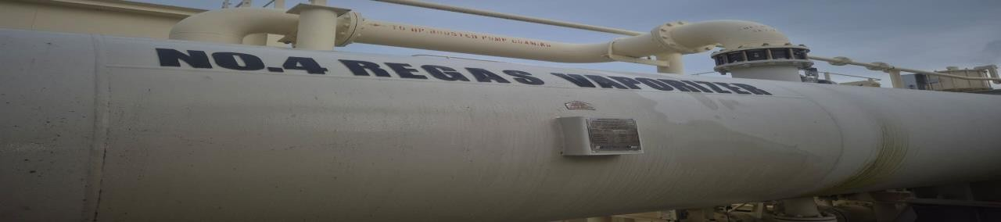

Gambar 2. 6 Vapourizer (Sumber: FSRU Jawa Satu 2022).
- Pengontrol Tekanan: Pengatur tekanan berfungsi memastikan tekanan dalam sistem tetap berada pada tingkat yang sesuai. Perangkat ini dapat berupa katup maupun alat pengendali lainnya yang menyesuaikan laju aliran air laut ke dalam instalasi berdasarkan kebutuhan operasional, sehingga sistem tetap stabil dan aman selama proses regasifikasi berlangsung.
- Pompa Cadangan: Beberapa sistem instalasi memasang pompa tambahan sebagai unit cadangan yang siap beroperasi apabila pompa utama mengalami gangguan, kerusakan, atau harus dihentikan untuk perawatan. Kehadiran pompa cadangan ini memastikan proses regasifikasi tetap berjalan tanpa interupsi. Selain perangkat inti tersebut, desain instalasi pompa air laut juga memperhitungkan faktor-faktor seperti tata letak pompa, konfigurasi jalur pemipaan, serta aspek keselamatan operasional. Semua pertimbangan ini diperlukan agar pompa air laut dapat bekerja secara optimal, handal, dan aman sebagai bagian dari rangkaian regasifikasi LNG

g. Cara Kerja Pompa Sentrifugal
Aliran fluida pertama kali memasuki bagian tengah impeller, yang dikenal sebagai eye of impeller, lalu bergerak keluar mengikuti ruang di antara bilah-bilah impeller. Impeller dihubungkan ke motor melalui poros penggerak dan berputar dengan kecepatan tinggi—umumnya berkisar antara 500 hingga 5000 rpm. Putaran ini memberikan percepatan pada fluida, mendorongnya menuju badan pompa bersamaan dengan gerakan rotasi impeller. Rumah pompa biasanya tersedia dalam dua bentuk utama, yaitu tipe volute dan diffuser. Kedua desain tersebut memiliki fungsi yang sama: mengubah energi aliran menjadi tekanan keluaran yang stabil. Pada tipe volute, impeller ditempatkan dalam ruang berbentuk spiral yang luas penampangnya semakin melebar mendekati bagian keluaran. Perubahan geometri ini menyebabkan tekanan fluida meningkat sebelum dilepaskan menuju outlet. Sementara itu, tipe diffuser bekerja dengan prinsip serupa, tetapi peningkatan tekanan terjadi karena fluida diarahkan melalui serangkaian sudu tetap di sekitar impeller. Diffuser dapat dirancang khusus sesuai kebutuhan aplikasi sehingga memberikan efisiensi lebih tinggi. Dalam kondisi fluida kental atau mengandung partikel tersuspensi, volute seringkali menjadi pilihan yang lebih sesuai.
- Impeler: Impeller adalah elemen berputar yang menjadi sumber utama energi dalam pompa sentrifugal. Ketika digerakkan oleh motor atau mesin, impeller menghasilkan gaya yang mempercepat fluida dan memungkinkan terjadinya pemompaan.
- Cairan: Saat impeller berputar, bagian pusatnya membentuk area bertekanan rendah sehingga fluida dari luar terhisap masuk menuju eye of impeller.
- Energi Kinetik: Fluida yang memasuki impeller kemudian diarahkan menuju tepi luar melalui bilah-bilah impeller. Gerakan ini meningkatkan kecepatannya dan mengubah energi mekanis putaran impeller menjadi energi kinetik fluida.
- Keluaran Cairan: Energi kinetik yang telah terbentuk mendorong fluida keluar dari impeller menuju saluran keluaran pompa, menciptakan aliran berkelanjutan dalam sistem.

h. Fungsi Pompa Air Laut
Pompa Pompa air laut (seawater pump) memiliki peran penting dalam proses regasifikasi LNG, yaitu mengubah LNG dari fase cair (−160°C) menjadi fase gas sehingga dapat didistribusikan dan digunakan. Berikut penjelasan alur proses pompa air laut secara lengkap:
- Pengambilan Air Laut : Proses dimulai dari pengambilan air laut melalui skimmer atau struktur pengambilan lainnya.Skimmer biasanya dilengkapi dengan filter kasar untuk menahan benda-benda besar seperti sampah, rumput laut, atau organisme laut.
- Penyaringan: Air laut yang masuk kemudian melewati intake screen, yaitu saringan halus tambahan untuk memastikan tidak ada material besar atau padatan yang dapat merusak pompa atau sistem pendingin.
- Pompa Air Laut: Setelah disaring, air laut masuk ke pompa air laut utama.Fungsi pompa ini adalah Mengalirkan air laut ke sistem pendingin regasifikasi (biasanya ORV – Open Rack Vaporizer)Memastikan debit air laut cukup besar dan stabil untuk proses pemindahan panas
- Pengontrol Tekanan: Beberapa sistem dilengkapi pressure controller atau katup pengatur tekanan.Fungsinya ,Menjaga tekanan air laut dalam sistem,Mengatur aliran air laut sesuai kebutuhan proses regasifikasi,Mencegah tekanan berlebih yang dapat merusak komponen.
- Aliran ke Sistem Pendingin: Air laut yang dipompa kemudian dialirkan ke sistem pendingin regasifikasi, seperti ORV, yang berfungsi menurunkan suhu LNG dari bentuk cair hingga menjadi gas.
- Pendinginan LNG: Di dalam sistem pendingin tersebut, air laut menyerap panas dari LNG sehingga suhu LNG naik dan berubah menjadi gas, sementara suhu air laut sedikit turun setelah proses pemindahan panas.
- Pengeluaran Air Laut: Air laut yang sudah digunakan dan suhunya sedikit berubah kemudian dikembalikan ke laut.Pengembalian dilakukan dengan pengaturan khusus agar tidak mengganggu lingkungan dan ekosistem laut di sekitar instalasi.. Proses ini memastikan bahwa air laut yang telah digunakan tidak menyebabkan peningkatan suhu yang signifikan di sekitar instalasi. Proses regasifikasi dilakukan menggunakan metode air laut sebagai instrumen untuk menaikan suhu LNG menjadi gas , pada proses ini air laut dimasukan kedalam ORV(open rack vaporizer) yang berbentuk persegi panjang melalui pipa pipa yang mengelilingi pelat demikian juga pada pipa lng yang masuk kedalam ORV , terjadilah proses penaikan suhu , pada suhu air laut yang berada pada suhu 29°C terjadi pemindahan suhu lng yang berada pada suhu -160°C derajat celcius menjadi,derajat celcius 18-22°C, hasil pemindahan tersebut suhu air laut yang keluar akibat proses pemindahan suhumenjadi 28°C.

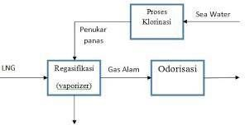

Gambar 2. 7
Sistem ORV (Sumber Neliti 2016).

i. Submersible Pump
Pompa submersible merupakan jenis pompa yang beroperasi dalam kondisi seluruh komponennya—baik motor maupun badan pompanya—terendam sepenuhnya di dalam fluida yang dipindahkan. Motor pada pompa ini dibuat tertutup rapat dan menyatu dengan rumah pompa. Biasanya bagian motor dilapisi dengan minyak pelindung agar tetap kedap cairan, sehingga tidak terjadi kebocoran yang dapat menimbulkan kerusakan seperti hubungan arus pendek.
Ketika pompa ditempatkan di dalam fluida, tekanan positif dari cairan di sekitar area masuk pompa membantu proses pemompaan. Kondisi ini membuat pompa bekerja lebih efisien karena energi yang dibutuhkan untuk mengalirkan fluida menjadi lebih kecil dibandingkan pompa yang harus mengangkat cairan dari permukaan..
Dalam operasinya, pompa submersible memindahkan cairan dengan cara mendorong sekaligus menghisap fluida secara bersamaan. Keunggulan utamanya adalah pompa memanfaatkan tekanan cairan tempat ia berada, sehingga tidak memerlukan energi tambahan untuk menarik fluida ke bagian masuk pompa. Selain itu, motor yang terendam cairan akan mendapatkan pendinginan alami, sehingga risiko panas berlebih dapat diminimalkan.
Di sektor minyak dan gas, banyak pompa submersible menggunakan teknologi Electric Submersible Pumping (ESP). Sistem ini dikenal efisien untuk mengangkat cairan dalam jumlah besar dari sumur-sumur yang sangat dalam. Motor pada sistem ESP dirancang untuk bertahan pada tekanan serta temperatur tinggi, dan karena itu biasanya membutuhkan kabel listrik khusus. Meski efektif, sistem ESP cenderung membutuhkan biaya instalasi dan operasi yang cukup besar. j. Impeller
Impeller merupakan elemen utama pada pompa berputar yang berperan mengubah energi mekanis dari penggerak menjadi peningkatan aliran atau tekanan pada fluida—baik itu cairan, gas, maupun uap. Komponen ini terdiri dari serangkaian bilah atau vane yang tersusun mengelilingi poros pusat. Ketika poros tersebut berputar, bilah-bilah impeller menarik fluida menuju bagian tengah lalu melemparkannya keluar melalui sisi periferalnya.
Sebagai bagian utama dari pompa sentrifugal, impeller hadir dalam berbagai bentuk dan ukuran. Variasi jenis impeller memengaruhi aplikasi dan pertimbangan teknis yang berbeda.Impeller mentransfer torsi atau gerakan rotasi dari motor, turbin uap, dan penggerak lain ke media yang dipompa.
Desain impeller pompa biasanya melibatkan beberapa lapisan dan sering dilengkapi dengan selubung depan dan/atau belakang yang mengarahkan fluida ke casing pompa.
Cara kerja impeller pompa melibatkan baling-baling yang menggerakkan dan mengarahkan fluida dari pusat ke ujung baling-baling. Gaya sentrifugal yang dihasilkan menyebabkan peningkatan tekanan yang berpengaruh pada tekanan diferensial akhir. Oleh karena itu, bentuk dan ukuran impeller yang berbeda memengaruhi efisiensi pemompaan.

k. Jenis Impeller
- Impeller Terbuka (Open Impeller)
Jenis impeller ini terdiri dari baling-baling yang terpasang di pusat tanpa adanya dinding samping. Impeller ini digunakan untuk memompa cairan yang memiliki tingkat kontaminasi dan lumpur yang cukup pekat.
- Semi Terbuka (Semi Open Impeller)

Impeller ini memiliki baling-baling yang terpasang pada salah satu dindingnya. Jenis impeller ini digunakan untuk memompa cairan dengan tingkat kontaminasi rendah dan lumpur ringan.
- Impeller Tertutup (Closed Impeller)

Impeller ini memiliki baling-baling yang tertutup di kedua sisinya. Ini adalah jenis impeller yang paling efisien dan digunakan untuk memompa cairan bersih atau yang sedikit terkontaminasi.

l. Filter strainer
Strainer sering diartikan sebagai komponen yang dipasang di jalur pipa untuk menyaring kotoran, baik yang berbentuk padat, gas, maupun cairan. Strainer ini digunakan pada jalur suction line. Beberapa tipe strainer lainnya juga digunakan pada jalur discharge keluaran pompa untuk meningkatkan kualitas aliran yang diproses. Partikel yang tersaring akan tertangkap dalam filter strainer.

1) Jenis Filter strainer
- Y strainer
Dinamakan demikian karena bentuknya menyerupai huruf Y,dan biasanya digunakan untuk pra-filtrasi atau pada saluran yang mengandung banyak serpihan kasar. Cocok untuk saluran uap, minyak bumi, air, dan cairan lainnya. Pemasangannya bisa dilakukan secara vertikal atau horizontal, tetapi elemen filternya harus mengarah ke bawah untuk menampung serpihan kotoran. Daya tahan Y Strainer ini cukup rendah sehingga perlu dibersihkan secara berkala.
- T strainer
Strainer ini berbentuk seperti huruf T dan juga dikenal sebagai Strainer Bucket. Biasanya digunakan pada saluran pipa berukuran 2 inci ke atas. Harganya lebih murah dibandingkan dengan strainer lain pada ukuran yang sama. Pemasangannya biasanya dilakukan secara horizontal dengan penutup di bagian atas, tetapi bisa juga dipasang di jalur pipa vertikal.
- Strainer tipe bucket
Bentuknya mirip keranjang dan memiliki kemampuan yang baik untuk menahan serpihan halus dan kasar, sehingga cocok digunakan pada pipa dengan tekanan aliran tinggi. Banyak digunakan sebagai saringan di industri migas, perairan, dan sejenisnya. Karena beratnya, instalasi strainer ini memerlukan dukungan atau penyangga khusus. Strainer ini terbagi menjadi beberapa jenis: simplex, duplex, dan automatic. Tipe duplex dan automatic digunakan pada sistem aliran yang beroperasi secara terus- menerus dan tidak boleh dimatikan.
- Strainer Tipe Temporary
Juga dikenal sebagai conical strainer karena bentuknya yang mirip kerucut. Tidak menggunakan casing, hanya berupa saringan atau filter yang dipasang dalam spool pipa dan dijepit di antara dua sambungan flange pipa. Strainer ini lebih sering digunakan untuk kondisi tertentu dan sementara.

2) Fungsi Filter Strainer
Filter strainer memiliki fungsi utama sebagai saringan untuk menangkap partikel kasar atau halus dalam sistem perpipaan. Komponen penting seperti valve, mesin, pompa, dan sejenisnya perlu dilindungi, karena harganya sangat mahal. Tanpa strainer filter, partikel-partikel padat dan halus bisa masuk ke dalam pompa dan valve, yang pada akhirnya bisa mengendap dan menyumbat. Akibatnya, pompa bisa mengalami kerusakan atau bahkan mati mendadak, yang akan mengakibatkan biaya reparasi atau penggantian komponen yang besar. Jika hal ini terjadi berulang kali, kerugian yang ditimbulkan akan cukup besar, sehingga strainer filter sangat diperlukan.
Selain itu, tanpa saringan strainer, kerusakan komponen tidak hanya
bisa terjadi pada pompa, tetapi juga dapat merembet ke semua komponen yang saling terhubung. Penggunaan strainer filter akan mencegah potensi kerusakan pada peralatan tersebut, sehingga biaya reparasi atau penggantian bisa ditekan, efektivitas operasional tetap terjaga, dan tidak diperlukan perbaikan berulang kali.

m. Cara Kerja Pompa Submersible
Cara kerja pompa submersible berbeda dengan pompa jet. Pompa jet memindahkan fluida dengan cara menariknya, sementara pompa submersible memindahkannya dengan cara mendorong. Pompa submersible adalah mesin yang terhubung dengan motor yang tertutup rapat dan termasuk jenis pompa sentrifugal, sehingga cara kerjanya mirip dengan pompa sentrifugal lainnya. Pompa submersible sepenuhnya tenggelam dalam air. Saat bekerja, pompa ini mendorong air ke permukaan. Prosesnya dimulai ketika air dari sumur atau reservoir masuk ke pompa melalui katup kaki dan mengenai impeller. Impeller adalah unit berputar dengan beberapa bilah tetap yang dihubungkan dengan motor listrik melalui poros. Ketika impeller berputar, bilah-bilah ini mengubah energi kinetik air menjadi kecepatan, sehingga meningkatkan kecepatan air. Setelah melewati impeller, air masuk ke dalam diffuser, yang mengubah kecepatan air menjadi energi tekanan. Diffuser ini meningkatkan tekanan air yang diinginkan, kemudian air bertekanan dikeluarkan melalui katup keluar pompa. Dengan cara ini, pompa submersible mendorong air ke permukaan.

1) Jenis Submersible
Pompa submersible memiliki berbagai jenis yang digunakan di berbagai tangki dan sumur. Beberapa jenis pompa submersible yang paling terkenal adalah:
- Pompa Sumur Dalam
- Pompa Baja Tahan Karat
- Pompa Hisap Bawah
- Pompa Terisi Oli
- Pompa Pendingin Air
- Pompa Utilitas Submersible
- Pompa Aliran Campuran dan Aksial
- Pompa Submersible Crompton

B. TINJAUAN PUSTAKA
Penyusunan tinjauan pustaka ini dimaksudkan untuk memberikan landasan teori yang kuat dan sistematis dalam menganalisis permasalahan ketidakstabilan performa Open Rack Vaporizer (ORV) di kapal FSRU Jawa Satu dengan mensintesis berbagai literatur ilmiah, buku teks teknis, serta hasil penelitian terdahulu yang relevan. Melalui pembahasan mengenai prinsip kerja sistem regasifikasi, dinamika perpindahan panas, hingga manajemen perawatan sea water pump, bab ini berfungsi sebagai kerangka dasar untuk memahami faktor-faktor penyebab gangguan operasional seperti akumulasi endapan lumpur dan biota laut yang menghambat efisiensi alat. Dengan membandingkan standar operasional pada manual kapal terhadap teori- teori para ahli, tinjauan pustaka ini diharapkan dapat menjadi acuan ilmiah yang valid bagi penulis dalam melakukan pembahasan dan merumuskan solusi optimal guna menjaga kelancaran proses regasifikasi LNG di atas kapal.
No | Judul Penelitian | Nama Penulis dan Tahun  Terbitan | Hasil
1. | Analisis Penurunan  Efisiensi Perpindahan  Panas pada Open Rack  Vaporizer Akibat  Kualitas Air Laut | Aris Munandar (2020) | Penelitian ini mengkaji kinerja  Open Rack Vaporizer (ORV) di terminal regasifikasi lepas pantai yang mengalami penurunan  efisiensi termal. Melalui metode observasi dan perhitungan  koefisien perpindahan panas,  ditemukan bahwa sedimentasi  lumpur dan pertumbuhan biota laut (marine growth) pada  permukaan luar pipa aluminium menghambat transfer panas dari  air laut ke LNG. Hasil penelitian merekomendasikan peningkatan  jadwal high pressure cleaning dan klorinasi untuk menjaga  stabilitas suhu output gas sesuai standar operasional.
2. | Optimalisasi Perawatan  Sea Water Pump untuk  Mendukung Kelancaran Proses Regasifikasi di FSRU. | Budi Santoso (2021) | Fokus utama penelitian ini adalah manajemen perawatan mesin  bantu pada kapal FSRU. Masalah utama yang diangkat adalah  seringnya terjadi trip pada pompa air laut akibat beban kerja  berlebih. Dengan menggunakan  metode Failure Mode and Effect  Analysis (FMEA), peneliti menemukan bahwa penyumbatan  pada strainer adalah penyebab utama kavitasi. Hasilnya  menunjukkan bahwa penerapan preventive maintenance yang ketat pada filter pompa dapat

meningkatkan keandalan suplai
media pemanas ke unit vaporizer.
3. | Pengaruh Tekanan  Output Pompa Air Laut terhadap Stabilitas Suhu  Output Gas pada Vaporizer | Hendra Wijaya (2019) | Penelitian ini menganalisis hubungan antara debit aliran air laut dengan stabilitas suhu gas  hasil regasifikasi. Menggunakan  pendekatan kualitatif dan data operasional harian, hasil  penelitian menunjukkan bahwa  penurunan tekanan pada pompa air laut secara langsung  menyebabkan suhu gas hasil  regasifikasi turun di bawah batas  aman. Rekomendasi penelitian ini adalah modifikasi sistem  monitoring tekanan pada Cargo  Control Room untuk deteksi dini kegagalan aliran
4. | Identifikasi Kerusakan  Impeller Pompa  Sentrifugal Akibat  Kavitasi pada Kapal Tanker LNG. | Muhammad  Rifqi (2022) | Penelitian ini bertujuan mengidentifikasi penyebab  kerusakan fisik pada impeller  pompa air laut. Melalui proses  overhaul, ditemukan adanya pengikisan material akibat  kavitasi yang dipicu oleh aliran masuk yang tidak lancar. Hasil analisis menyimpulkan bahwa  sampah plastik dan biota laut yang lolos dari jaring filter  menjadi faktor pemicu utama.  Solusi yang ditawarkan adalah penggantian material filter  dengan kerapatan yang lebih tinggi.
5. | Analisis Gangguan Operasional pada  Sistem Regasifikasi  LNG Akibat Faktor Lingkungan Laut | Taufik Hidayat (2018) | Penelitian ini mengevaluasi pengaruh kondisi lingkungan  sekitar pelabuhan terhadap sistem regasifikasi kapal. Data  menunjukkan bahwa pada musim tertentu, kadar lumpur di perairan meningkat tajam, yang  mempercepat penyumbatan pada sistem penukar panas. Hasil penelitian menyarankan  penggunaan sistem pembersihan  otomatis atau backwash pada strainer untuk mengatasi  tingginya volume padatan tersuspensi dalam air laut.

C. KERANGKA PEMEIKIRAN
Kerusakan pada komponen sea water pump dapat memberikan dampak signifikan terhadap kelancaran proses regasifikasi. Gangguan yang umum terjadi mencakup Pengendapan lumpur pada pipa ORV serta penyumbatan pada jaring filter, yang keduanya menghambat aliran air laut sehingga proses regasifikasi tidak dapat berjalan sebagaimana mestinya. Oleh karena itu, setiap masalah yang muncul perlu ditangani dengan langkah korektif, baik melalui perbaikan maupun penggantian komponen, sesuai dengan prosedur dan standar yang tercantum dalam manual book.


Akibat masuknya
benda

dan

sampah

laut
yang ikut terhisap
pompa

Ketidakstabilan
penaikan

suhu

LNG
pada

open

rack
vaporizer

MASALAH

KETIDAKSTABILAN

OPEN

RACK

VAPORIZER

DALAM

PROSES
REGASIFIKASI

KAPAL

FSRU

JAWA

SATU

Akibat Adanya
Penumpukan Endapan
lumpur

pada

pipa

ORV

Dilakukan
Pembersihan

pada
pipa ORV

Menghindari

kerusakan

open

rack

vaporizer

dalam

proses

regasifikasi
kapal FSRU jawa satu

Pergantian

jaring

atau

filter

pada

pompa

Tersumbatnya
Sea
water pump
pada
proses

penghisapan

PEMECAHAN

MASALAH

Gambar 2. 8
AKIBAT

Kerangka Pemikiran.

BAB V KESIMPULAN DAN SARAN

A. KESIMPULAN
Berdasarkan hasil pengamatan dan analisa data yang telah dikumpulkan oleh penulis mengenai beberapa hal yang berkaitan dengan Ketidakstabilan penaikan suhu pada ORV sangat penting dan sangat perlu untuk diperhatikan di atas kapal, Terkhusus pada kapal penulis sudah melaksanakan praktek kerja laut maupun pada kapal-kapal lain yang memiliki kesamaan jenis pada tipe ORV, selanjutnya penulis membuat sebuah kesimpulan yang diharapkan dapat menjadi masukan yang bermanfaat di atas kapal kedepannya.
Berdasarkan uraian yang telah dibahas pada bab-bab sebelumnya maka dapat diambil kesimpulan bahwa :
- Ketidakstabilan penaikan suhu LNG pada open rack vaporizer
Terjadinya ketidakstabilan penaikan suhu LNG pada ORV disebabkan oleh :

  - Kurangnya pengawasan dan pemeliharaan kondisi didalam pipa- pipa ORV
  - Banyaknya endapan kotoran didalam pipa-pipa ORV

  - Tidak adanya jadwal pengaturan operasional ORV dibutuhkan
- Tersumbatnya Sea water pump pada proses penghisapan
Terjadinya penyumbatan sea water pump pada proses penghisapan disebabkan oleh:
  - Tidak adanya penambahan jaring-jaring disekitar filter

  - Pengawasan Kondisi filter yang jarang dilakukan

  - Kurangnya kegiatan pembersihan rutin pada filter

  - Banyaknya biota laut yang ikut terhisap
  - Adanya kerusakan pada filter

B. SARAN
Untuk membuat sebuah sistem terawat dan meminimalisir kerusakan suatu sistem serta permesinan diatas kapal, diperlukan adanya sebuah pengecekan dan perawatan yang harus sangat rutin dan disiplin dilakukan pada sistem tersebut serta penyediaan suku cadang yang baru.Dengan demikian semua akan dapat bekerja optimal dan membuat semua sistem yang berada diatas kapal menjadi awet.dalam kegiatan tersebut harus berdasarkan juga pada standart yang sudah di tentukan pada manual book.
- Ketidakstabilan penaikan suhu LNG pada open rack vaporizer
Kepada gas engineer selaku penanggung jawab operasional sistem regasifikasi disarankan untuk :
  - Memperketat pengawasan terhadap kondisi internal pipa-pipa open rack vaporizer (ORV).
  - Melakukan pembersihan pipa-pipa secara rutin
  - Perlu dibuat sebuah jadwal pembersihan rutin yang terintegrasi dengan Planned Maintenance System (PMS) guna mencegah akumulasi endapan kotoran yang dapat menghambat perpindahan panas.
- Tersumbatnya Sea water pump pada proses penghisapan
Kepada Masinis III selaku penanggung jawab sistem perpompaan dan filtrasi, disarankan untuk :
  - Melakukan penambahan jaring-jaring pelindung modifikasi di sekitar casing filter dengan kerapatan yang lebih baik tanpa mengganggu laju alir (flow rate) air laut.
  - Meningkatkan frekuensi inspeksi visual dan pembersihan filter secara rutin, terutama saat kapal beroperasi di wilayah perairan yang memiliki kadar polutan atau densitas biota laut yang tinggi.
  - Melakukan pembersihan berdasarkan pemantauan differential pressure (perbedaan tekanan)’
  - Melakukan modifikasi dengan menambahkan jaring pelindung sekunder yang lebih rapat namun tetap memiliki luas area aliran yang cukup
  - Melakukan pemeriksaan mendetail terhadap integritas fisik jaring filter.

DAFTAR PUSTAKA

Arikunto, S. (2019). Prosedur penelitian: Suatu pendekatan praktik. Jakarta: Rineka Cipta.
Bozgoo. (2023). Pump shaft and bearings manual.
Roza, F. (2023). Analisis pengaruh jumlah sudu pompa sentrifugal terhadap efisiensi pompa (Skripsi). Universitas Medan Area.
Girdhar, P., Moniz, J., & Mackay, R. (2005). Practical centrifugal pumps: Design, operation and maintenance. Elsevier.
Karassik, I. J., Messina, J. P., Cooper, P., & Heald, C. C. (2008). Pump handbook (4th ed.). McGraw-Hill Education.
Mokhatab, S., Poe, W. A., & Mak, J. Y. (2014). Handbook of liquefied natural gas. Gulf Professional Publishing.
Olesen, H., & Bech, N. P. (2004). The centrifugal pump. Grundfos Research and Technology.
Sularso, & Tahara, H. (2000). Pompa & kompresor: Pemilihan, pemakaian dan pemeliharaan. Jakarta: Pradnya Paramita.
Winstone Engineer. (2019). Types of impellers in centrifugal pumps.
FSRU Jawa Satu. (2022). Ship's particular & manual book.
Neliti. (2016). Sistem Open Rack Vaporizer (ORV).
Wedge Tech. (2010). Intake screen systems and filtration.

DATA LAMPIRAN

Lampiran 1 Ship Particular

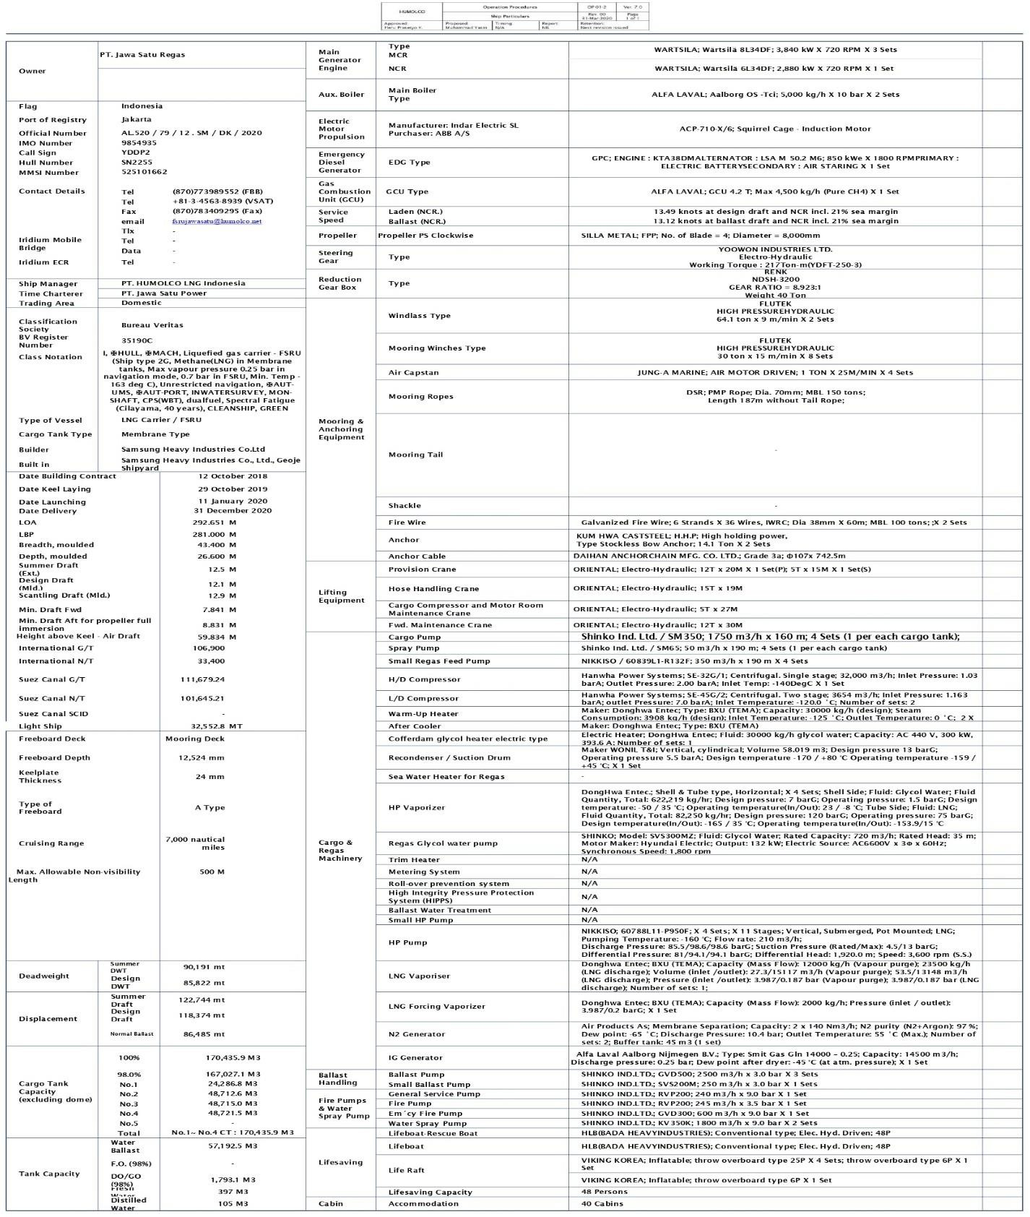

Lampiran 2 Crew List
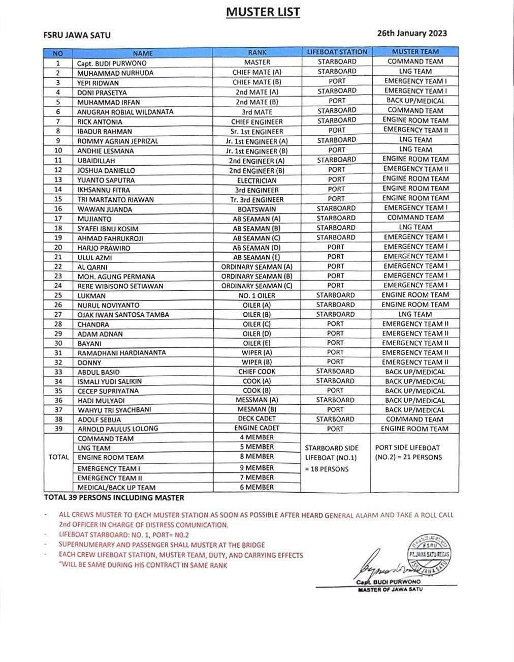
Lampiran 3 Diagram Regasifikasi

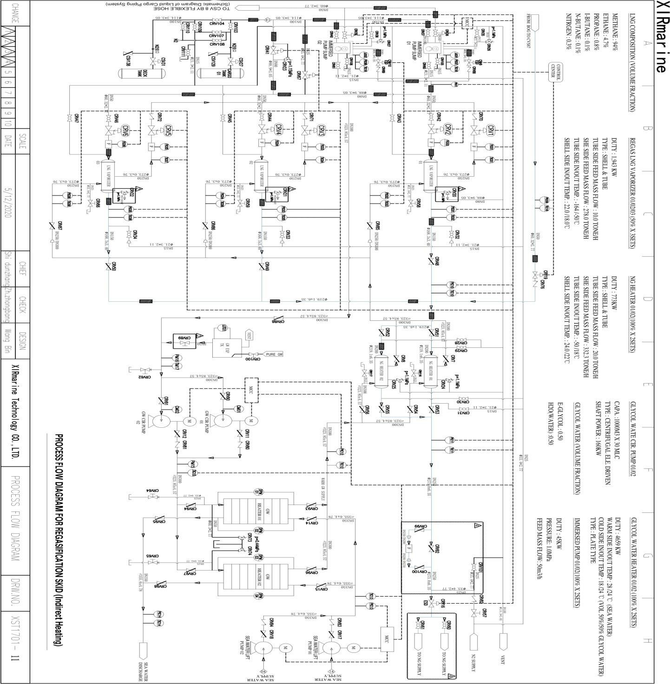
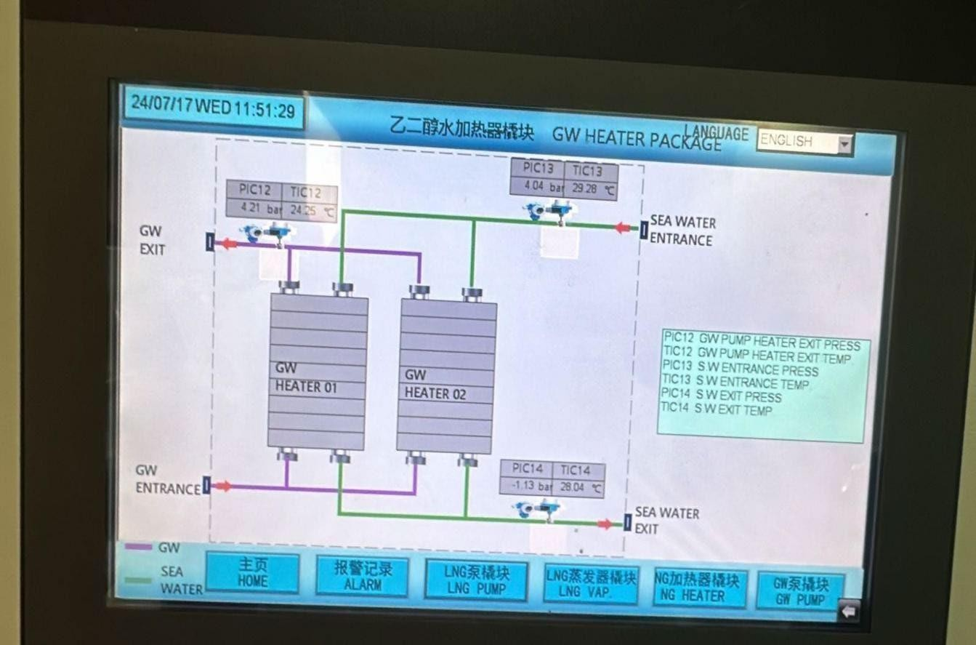
Lampiran 4

Tekanan

Sea

water

pump

